ZARZĄDZENIE NR 4 /2024

Regionalnego Dyrektora Ochrony Środowiska w Kielcach
z dnia 13.05.2024 r.

w sprawie ustanowienia zadań ochronnych dla rezerwatu przyrody Rezerwat Skalny im. Jana Czarnockiego

Na podstawie art. 22 ust. 2 pkt 2 ustawy z dnia 16 kwietnia 2004 r. o ochronie przyrody
(Dz. U. z 2023 r. poz. 1336, 1688, 1890 oraz Dz. U. z 2022 r. poz. 2375)) zarządza się, co następuje:

§ 1. Ustanawia się na okres pięciu lat zadania ochronne dla rezerwatu przyrody Rezerwat Skalny im. Jana Czarnockiego obejmujące:
- identyfikację i ocenę istniejących i potencjalnych zagrożeń wewnętrznych i zewnętrznych oraz sposoby eliminacji lub ograniczania tych zagrożeń i ich skutków, które są określone w załączniku nr 1 do zarządzenia,
- opis sposobów ochrony czynnej ekosystemów, z podaniem rodzaju, rozmiaru i lokalizacji poszczególnych zadań, które są określone w załączniku nr 2 do zarządzenia.

§ 2. Obszar rezerwatu przyrody objęty jest ochroną czynną.

§ 3. Nadzór nad wykonaniem zarządzenia powierza się Regionalnemu Konserwatorowi Przyrody w Kielcach.

§ 4. Zarządzenie wchodzi w życie z dniem podpisania.

Regionalny Dyrektor Ochrony Środowiska
w Kielcach
Iwona Kędzierska - Gębska

Załącznik nr 1 do zarządzenia Nr 4/2024 z dnia 13.05.2024 r. Regionalnego Dyrektora Ochrony Środowiska w Kielcach w sprawie ustanowienia zadań ochronnych dla rezerwatu przyrody Rezerwat Skalny im. Jana Czarnockiego

Identyfikacja i ocena istniejących i potencjalnych zagrożeń wewnętrznych i zewnętrznych oraz sposoby eliminacji lub ograniczania tych zagrożeń i ich skutków

Poz. | Identyfikacja zagrożeń wewnętrznych i zewnętrznych |  | Sposoby eliminacji lub ograniczania zagrożeń i ich skutków
Zagrożenia wewnętrzne
 | Istniejące | Sukcesja roślin zielnych, krzewów oraz drzew na powierzchni rezerwatu, powodująca zasłanianie odsłonięć geologicznych. | Mechaniczne i/lub ręczne usuwanie roślin zielnych, krzewów oraz drzew, które zarastają powierzchnię rezerwatu. Wskazane jest wycinanie roślinności poniżej szyi korzeniowej. Wywiezienie poza teren rezerwatu całości pozyskanej biomasy.
Zagrożenia zewnętrzne

 | Istniejące | Antropopresja, zaśmiecanie terenu rezerwatu, niszczenie ścian poprzez ich malowanie. | Edukacja społeczności lokalnej, częstsze kontrole w terenie, współpraca z policją, strażą miejską, sprzątanie.

Załącznik nr 2 do zarządzenia Nr 4/2024 z dnia 13.05.2024 r. Regionalnego Dyrektora Ochrony Środowiska w Kielcach w sprawie ustanowienia zadań ochronnych dla rezerwatu przyrody Rezerwat Skalny im. Jana Czarnockiego

Opis sposobów ochrony czynnej ekosystemów, z podaniem rodzaju, rozmiaru i lokalizacji poszczególnych zadań

Poz. | Opis sposobów ochrony czynnej ekosystemów
 | Rodzaj  zadania | Rozmiar zadania | Lokalizacja zadania
 | Usunięcie roślin zielnych, krzewów i młodych drzew wraz z wywiezieniem pozyskanej biomasy. | Do całkowitego odsłonięcia cennych obiektów geologicznych oraz uzyskania osi widokowej. Wywiezienie poza teren rezerwatu całości pozyskanej biomasy. | Na załączniku graficznym
 | Oczyszczenie ściany skalnej. | Wyczyszczenie ścian skalnych np. za pomocą myjki ciśnieniowej lub innych dostępnych metod. Zadanie należy wykonać według szczegółowych wskazań eksperta geologa i/lub biologa. W przypadku zabrudzenia ścian np. napisami, graffiti ściany należy oczyszczać w miarę potrzeb. | Na załączniku graficznym
 | Sprzątanie śmieci. | Sprzątanie terenu rezerwatu wraz z wywiezieniem zebranych śmieci. | Na załączniku graficznym
 | Utrzymanie w należytym stanie istniejącego ogrodzenia. | Konserwacja ogrodzenia, w miarę potrzeb wymiana na nowe. | Na załączniku graficznym
 | Utrzymanie w należytym stanie istniejącej ścieżki edukacyjnej. | Utrzymywanie we właściwym stanie ścieżki edukacyjnej, bieżąca konserwacja infrastruktury związanej ze ścieżką. | Na załączniku graficznym
 | Rozbudowa istniejącej ścieżki edukacyjnej o punkt widokowy z tablicami edukacyjnymi. | Rozbudowa istniejącej ścieżki edukacyjnej o punkt widokowy pełniący rolę punktu edukacyjnego, montaż tablic informacyjnych. | Na załączniku graficznym

Załącznik graficzny
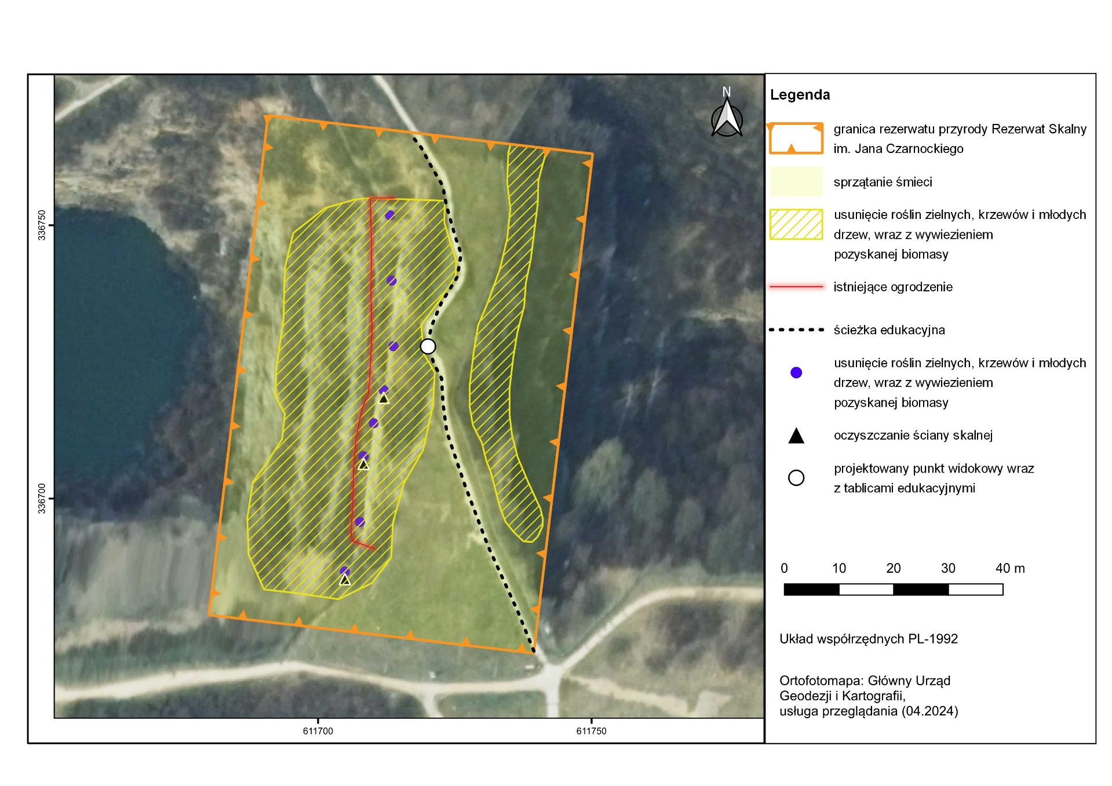
UZASADNIENIE

do zarządzenia nr 4/2024 Regionalnego Dyrektora Ochrony Środowiska w Kielcach z dnia 13.05.2024 r. w sprawie ustanowienia zadań ochronnych dla rezerwatu przyrody Rezerwat Skalny im. Jana Czarnockiego

Zgodnie z art. 22 ust. 1 ustawy z dnia 16 kwietnia 2004 r. o ochronie przyrody (Dz. U. z 2023 r. poz. 1336, ze zm.): cyt. „ Dla parku narodowego lub rezerwatu przyrody, do czasu ustanowienia planu ochrony, sprawujący nadzór sporządza projekt zadań ochronnych.”
Celem utworzenia rezerwatu przyrody Rezerwat Skalny im. Jana Czarnockiego było zachowanie odkrywki skalnej, przedstawiającej interesujący fragment tektoniki hercyńskiej Gór Świętokrzyskich w postaci charakterystycznie i silnie przefałdowanych skał wapiennych, częściowo margli i łupków franu facji łysogórskiej oraz porastającej ten teren roślinności zielnej i krzewiastej.
Geonatura Kielce, administrująca tym terenem, wnioskiem znak: GEO.III.CG.071.10.2024 z dnia 16.04.2024 r. zwróciła się do tut. Urzędu o wprowadzenie stosownych zmian w zarządzeniach ustanawiających zadania ochronne dla rezerwatów przyrody Wietrznia im. Zbigniewa Rubinowskiego oraz Rezerwatu skalnego im. Jana Czarnockiego.
Zagrożeniem wewnętrznym istniejącym jest zarastanie odsłonięć roślinnością krzewiastą i z biegiem lat odsłonięcia te stają się coraz mniej czytelne. Ponadto zagrożeniem zewnętrznym istniejącym jest antropopresja, która skutkuje zaśmiecaniem terenu rezerwatu, niszczeniem ścian m.in. poprzez ich malowanie. W związku z tym konieczne jest podjęcie odpowiednich działań.
Planowana rozbudowa istniejącej ścieżki edukacyjnej w obrębie Rezerwatu skalnego im. Jana Czarnockiego jest uzasadniona potrzebą lepszej kanalizacji ruchu turystycznego, który obecnie przebiega w sposób niekontrolowany wywierając negatywny wpływ na stan środowiska przyrodniczego rezerwatu i jego najbliższego otoczenia. Ponadto jest uzasadniona potrzebą udostępnienia walorów krajobrazowych, które stanowią istotną wartość uzupełniającą aspekty geologiczne rezerwatu. Relikt dawnego wzniesienia góry Ślichowicy stanowi doskonały punkt widokowy na zachodnią część Gór Świętokrzyskich i jako taki wymaga właściwego udostępnienia i interpretacji. W ramach ścieżki edukacyjnej planowe jest wybudowanie punktu widokowego z tablicami edukacyjnymi opisującymi panoramę 360° widoczną z tego wzniesienia.
Mając na uwadze przeciwdziałanie wyżej opisanemu stanowi oraz w związku z tym, iż rezerwat przyrody, w którym istnieje konieczność wykonania zabiegów ochronnych nie posiada planu ochrony, zasadnym jest wydanie przedmiotowego zarządzenia.
Projekt zarządzenia był konsultowany z Generalną Dyrekcją Ochrony Środowiska w celu zaopiniowania w trybie roboczym. W dniu 9 maja 2024 r. zostały przekazane uwagi dotyczące publikatora ustawy o ochronie przyrody oraz podziału na zagrożenia zewnętrzne lub wewnętrzne oraz istniejące lub potencjalne. Zwrócono także uwagę na konieczność wydania odrębnego zarządzenia w sprawie wyznaczenia nowych szlaków w rezerwacie.
Powyższe uwagi zostały stosownie uwzględnione w zarządzeniu. W przypadku wyznaczenia szlaku w rezerwacie niezwłocznie wydane zostanie odrębne zarządzenie w tej sprawie.
Niniejszy projekt zarządzenia na podstawie art. 97 ust. 3 pkt 2 ustawy o ochronie przyrody został pozytywnie zaopiniowany przez Regionalną Radę Ochrony Przyrody w Kielcach – Uchwała Nr 5/2024 Prezydium Regionalnej Rady Ochrony Przyrody w Kielcach z dnia 8 maja 2024 r.

